住房和城乡建设部备案号：
DB
重庆市工程建设标准
DB XXX-202X
P 备案号DB XXX-202X

轨道交通装配式高架桥梁技术标准Technical Standard for Prefabricated Bridge of Rail Transit
(征求意见稿 )

202X-XX-XX发布 202X-XX-XX实施

重庆市住房和城乡建设委员会 发布

重庆市工程建设标准

轨道交通装配式高架桥梁技术标准
Technical Standard for Prefabricated Bridge of Rail Transit

XXX－202X

主编单位：
批准部门：重庆市住房和城乡建设委员会
施行日期：202×年×月×日

202X年重庆

重庆市住房和城乡建设委员会文件
渝建标xx号

重庆市住房和城乡建设委员会
202×年×月×日

前言

根据重庆市住房和城乡建设委员会《关于下达2021年度重庆市工程建设标准制定修订项目立项计划（第二批）的通知》（渝建标[2021]31号）的要求，标准编制组经广泛调查研究，认真总结实践经验，吸取有关科研成果，参考有关国家、行业标准，并在广泛征求意见的基础上，制定了本标准。
本标准的主要技术内容是：1总则；2术语；3基本规定；4材料；5桥墩设计；6桥墩施工；7质量验收。
本标准由重庆市住房和城乡建设委员会负责管理，由负责具体技术内容的解释。执行过程中如有意见或建议，请寄送重庆市轨道交通建设办公室（地址：重庆市渝中区长江一路58号重庆市轨道交通建设办公室，邮政编码：400042，联系方式：63838200），以供今后修订时参考。

本标准主编单位、参编单位、主要起草人员和主要审查人员：
主编单位：重庆市轨道交通建设办公室
重庆市轨道交通设计研究院有限责任公司
参编单位：

主要起草人员：

主要审查人员：

目 次
1 总则 1
2 术语 2
3 基本规定 4
4 材料 5
4.1 混凝土、钢筋和钢材 5
4.2 连接材料 5
4.3 防水材料 8
5 桥墩设计 9
5.1 一般规定 9
5.2 结构设计 9
5.3 抗震设计 12
5.4 耐久性设计 13
5.5 构造设计 14
5.6 构造要求 17
6 桥墩施工 20
6.1 一般规定 20
6.2 预制 20
6.3 运输 25
6.4 安装 26
6.5 智能制造 28
7 质量验收 30
7.1 一般规定 30
7.2 主控项目 30
7.3 一般项目 31
7.4 验收资料 33
本标准用词说明 34
引用标准名录 35

Contents
1 General Provisions 1
2 Terms and Definitions 2
3 Basic Provisions 4
4 Materials 5
4.1 Concrete,Reinforcement,and Steel 5
4.2 Connection Materials 5
4.3 Waterproofing Materials 8
5 Pier Design 9
5.1 General Provisions 9
5.2 Structural Design 9
5.3 Seismic Design 12
5.4 Durability Design 13
5.5 Structural Detailing 14
5.6 Construction Requirements 17
6 Pier Construction 20
6.1 General Provisions 20
6.2 Prefabrication 20
6.3 Transportation 25
6.4 Installation 26
6.5 Smart Manufacturing 28
7 Quality Acceptance 30
7.1 General Provisions 30
7.2 Main Control Items 30
7.3 General Projects 31
7.4 Acceptance Documents 33
Explanation of Wording in This Standards 34
List of Quoted Standards 35

1 总则

1.0.1 为规范和指导本市轨道交通装配式桥墩建造，并符合技术先进、安全可靠、节能环保、经济耐用的要求，特制定本标准。
1.0.2 本标准适用于最高运行速度不超过160km/h的轨道交通装配式桥墩。
1.0.3 轨道交通装配式桥墩除应符合本标准外，尚应符合国家和行业现行有关标准的规定。

2 术语
2.0.1 横向分段装配式墩柱 Horizontal segmented prefabricated pier column
沿横向拆分为两个或两个以上节段预制，在施工现场采用钢筋拼装成型的墩柱。
2.0.2 竖向分块装配式墩柱 Vertical block prefabricated pier column
沿竖向拆分为两个U形柱分别在工厂采用平卧式预制，出厂前采用螺栓或湿接头组装成一个整体墩柱。
2.0.3 连接节点 connection nodes
预制墩柱与现浇承台间、预制墩柱构件间的连接构造。
2.0.4 带钢筋笼空心薄壁预制工艺 Hollow thin-walled prefabrication process with steel cage
大型构件在工厂内预制时，将该构件的钢筋笼整体绑扎，利用薄膜或薄壳等方式把构件外壁与钢筋笼预制为整体，形成带整体钢筋笼的薄壁预制构件，预制构件安装完毕后，在现场二次浇筑混凝土将空心部位及外露钢筋和预制薄壁构件连接为一体工艺。
2.0.5 多重剪力键 multiple shear keys
预制节段接缝表面用于承担剪切等作用、凹凸密接匹配的多重键块和键槽。
2.0.6 环氧胶接缝epoxy joint
混凝土构件预制节段的结合面采用涂抹环氧树脂胶的接缝。
2.0.7 现浇混凝土接缝 cast-in-place concrete joint
混凝土构件的预制节段之间的窄缝采用现浇混凝土连接的接缝。
2.0.8 钢筋灌浆套筒连接 rebar splicing by grout-filled coupling sleeve
在金属套筒的两端分别插入钢筋并压注水泥基灌浆料的钢筋连接方式。
2.0.9 钢筋灌浆波纹管连接 rebar splicing by grout-filled corrugated metal pipe
混凝土预制构件伸出的预埋钢筋插入另一构件的预埋金属波纹管并压注水泥基灌浆料的钢筋连接方式。
2.0.10 钢筋螺纹连接 Reinforcement thread connection
一段构件伸出预埋钢筋插入另一构件的预埋管道，在端头采用螺母预压，最后压注灌浆料的连接方式。
2.0.11 台座式连接
在预制墩柱底部设置扩大台座，并预留多个锚固管道，承台顶部预埋的竖向螺纹钢筋贯穿锚固管道后，管道内压入灌浆料并采取顶部螺栓锚固的连接方式。
2.0.12 砂浆垫层 bedding mortar
填充在不同构件拼接缝之间的高强无收缩砂浆过渡层。
2.0.13 高强无收缩水泥灌浆料 high-strength low shrinkage grouting material
高强无收缩水泥灌浆料是以高强度材料作为骨料，以水泥作为结合剂，辅以高流态、微膨胀、防离析等材料配制而成，在施工现场加入适量的水，搅拌均匀后填充于套筒或金属波纹管与钢筋的间隙内。

3 基本规定
3.0.1 装配式桥墩应具有足够的强度、刚度、稳定性和耐久性。
3.0.2 装配式桥墩连接节点设计及构造应受力明确、安全可靠，与使用环境相适应。
3.0.3 装配式桥墩应为上部结构施工预留接口条件。
3.0.4 装配式桥墩应为检修平台和排水管预留安装条件。
3.0.5 装配式桥墩应满足杂散电流、防雷接地专业设置要求。
条文说明3.0.5：杂散电流会对桥墩结构钢筋及周边金属管线造成电化学腐蚀，威胁结构安全，为有效防护，需在墩柱内利用钢筋设置杂散电流收集网并将杂散电流引出。高架区段利用桥墩作自然接地体时，其接地电阻一般要求不大于10Ω。防雷接地与杂散电流防护需统筹考虑。
3.0.6 装配式桥墩宜标准化设计、工业化建造和数智化管理。
条文说明3.0.6：预制构件设计需结合工程建设条件，构件尺寸和形状宜标准化，重量轻盈便于预制、运输及安装；同时借助数字孪生、物联网、BIM、大数据分析和智能机器人等先进技术，对装配式构件的设计、生产、运输、施工及运维全过程进行数字化和智能化管控。
3.0.7 装配式桥墩施工前应根据技术特点和建设条件编制施工组织设计和专项施工技术方案，内容应包括但不限于构件预制、运输、安装的施工方案、质量控制措施及安全措施等。

4 材料

4.1 混凝土、钢筋和钢材
4.1.1 混凝土、普通钢筋、预应力钢筋和钢材应符合现行国家标准《城市轨道交通桥梁设计规范》GB/T 51234、现行行业标准《铁路混凝土结构耐久性设计规范》TB 10005和《铁路桥梁钢结构设计规范》TB 10091的规定。
4.1.2 预制构件混凝土强度等级应符合下列规定：
1 普通钢筋混凝土强度等级不应低于C35。
2 预应力钢筋混凝土强度等级不应低于C40。
3 湿接缝混凝土强度等级不应低于预制构件混凝土强度等级。
4 节点连接管道压浆用水泥浆强度等级不宜低于M50。

4.2 连接材料
4.2.1 用于灌浆套筒连接或灌浆波纹钢管连接的普通钢筋应采用热轧带肋钢筋。4.2.2 用于灌浆波纹钢管连接的波纹钢管宜采用直缝电焊钢管或无缝钢管制作。钢管材质不宜低于Q235，技术指标应符合现行国家标准《直缝电焊钢管》GB/T 13793或《结构用无缝钢管》GB/T 8162的规定。
4.2.3 球墨铸铁灌浆连接套筒应符合现行国家标准《球墨铸铁件》GB/T 1348的规定，其材料性能应符合表 4.2.3 的规定。
表 4.2.3 球墨铸铁灌浆连接套筒的材料性能
项目 | 材料 | 抗拉强度Rm | 断后伸长率A | 球化率 | 硬度（HBW） | 珠光体含量
性能指标 | QT 500 | ≥500MPa | ≥7% | ≥85% | 170～230 | ≥55%
性能指标 | QT 550 | ≥550MPa | ≥5% | ≥85% | 180～250 | ≥55%
性能指标 | QT 600 | ≥600MPa | ≥3% | ≥85% | 190～270 | ≥55%
4.2.4 优质碳素结构钢灌浆连接套筒的材料机械性能应符合现行国家标准《优质碳素结构钢》GB/T 699的规定，并应符合表 4.2.4 的规定。

表 4.2.4 各类钢灌浆套筒的材料性能
项目 | 材料 | 屈服强度ReL | 抗拉强度Rm | 断后伸长率A
性能指标 | 45#圆钢 | ≥355MPa | ≥600MPa | ≥16%
性能指标 | 45#圆管 | ≥335MPa | ≥590MPa | ≥14%
4.2.5 灌浆套筒连接钢筋的连接接头抗拉强度不应小于钢筋抗拉强度标准值，且破坏时应断于接头外钢筋，连接接头变形性能应符合表 4.2.5 的规定。
表 4.2.5 接头的变形性能
项目 |  | 变形性能要求
对中单向拉伸 | 残余变形（mm） | u₀≤0.10（灌浆套筒外径 d≤32）  u₀≤0.14（灌浆套筒外径 d＞32）
对中单向拉伸 | 最大力下总伸长率（%） | A_{sgt}≥6.0
高应力反复拉压 | 残余变形（mm） | u₂₀≤0.3
大变形反复拉压 | 残余变形（mm） | u₄≤0.3 且 u₈≤0.6
注：u₀为接头试件加载至0.6倍钢筋屈服强度标准值并卸载后在规定标距内的残余变形； A_{sgt} 为接头试件的最大力下总伸长率；u₂₀为接头试件按规定加载制度经高应力反复拉压20次后的残余变形；u₄ 为接头试件按规定加载制度经大变形反复拉压4次后的残余变形；u₈为接头试件按规定加载制度经大变形反复拉压8次后的残余变形。
4.2.6 钢筋灌浆波金属纹管连接应符合下列规定：
1 金属波纹管宜采用增强型不锈钢波纹管，波纹管内径尺寸允许偏差为±0.50mm且不应拼接，并符合现行行业标准《预应力混凝土用金属波纹管》JG225的相关规定。
2 当采用普通钢筋连接时，金属波纹管内径宜大于连接钢筋直径ds+40mm。
3 当采用预应力筋连接时，管道内径不宜小于50mm且宜大于2倍预应力筋直径，管道净距不宜小于1倍管道外径。
4 对于内径小于等于100mm的波纹管，其钢带厚度（壁厚）应大于0.45mm。
4.2.7 采用预应力筋—锚具组装预制构件件时，应符合下列规定：
1 预应力筋宜采用预应力钢绞线，热轧、轧后余热处理或热处理的精轧螺纹钢，其力学性能应符合现行国家标准《预应力混凝土用钢绞线》GB/T 5224和《预应力混凝土用螺纹钢筋》GB/T 20065 的规定。
2 预应力钢绞线在桥墩安装时宜能对穿构件，并采用锚具固定。
3 无粘结或有粘结预应力筋—锚具组装件的锚固性能和耐久性，应符合现行国家标准《预应力筋用锚具、夹具和连接器》GB/T 14370、现行行业标准《铁路工程预应力筋用夹片式锚具、夹具和连接器》TB/T 3193的相关规定；应优先采用有粘结预应力筋-锚具组装件。
4 新型预应力筋—锚具组装件应进行静载锚固性能试验检测，锚固性能应符合下列规定：
$η_{a}$≥0.95 （4.2.7-1）
$ε_{apu}$≥2.0% （4.2.7-2）
式中：$η_{a}$-预应力筋-锚具组装件静载试验测得的锚具效率系数；
${ ε}_{apu}$-预应力-锚具组装件达到实测极限拉力时的总应变。
4.2.8 用于钢筋灌浆金属波纹管连接的水泥基灌浆料性能应符合表4.2.8的规定。
表4.2.8 灌浆波纹钢管连接用水泥基灌浆料的性能指标
项目 |  | 性能指标
流动性(mm） | 初始 | ≥200
流动性(mm） | 30 min | ≥150
抗压强度（MPa） | 1 d | ≥35
抗压强度（MPa） | 3 d | ≥55
抗压强度（MPa） | 28 d | ≥80
竖向膨胀率（%） | 3 h | ≥0.02
竖向膨胀率（%） | 24h与3h差值 | 0.02～0.5
氯离子含量（%） |  | ≤0.06
泌水率（%） |  | 0
4.2.9 用于钢筋灌浆套筒连接的水泥基灌浆料性能应符合表 4.2.9 的规定。
表 4.2.9 灌浆套筒连接用水泥基灌浆料的性能指标
项目 |  | 性能指标
流动性（mm） | 初始 | ≥320
流动性（mm） | 30 min | ≥260
抗压强度（MPa） | 1 d | ≥35
抗压强度（MPa） | 3 d | ≥60
抗压强度（MPa） | 28 d | ≥100
竖向膨胀率（%） | 3 h | 0.02~2
竖向膨胀率（%） | 24 h 与 3 h 差值 | 0.02～0.4
28d 自干燥收缩（%） |  | ≤0.045
氯离子含量（%） |  | ≤0.03
泌水率（%） |  | 0
4.2.10 预制节段接缝采用砂浆填充层时，应采用微膨胀水泥基砂浆，1d的抗压强度应不小于30MPa，28d抗压强度不应小于60MPa，且应大于被连接构件抗压强度一个强度等级，28d竖向膨胀率不应大于0.1%。
4.2.11 预制节段接缝采用环氧树脂胶时，其胶体的主要性能应符合表4.2.11的规定。
表4.2.11 环氧树脂胶主要性能要求
项目 |  |  | 性能要求
物理性能 | 可施胶时间（min） |  | ≥20
物理性能 | 可粘结时间（min） |  | ≥60且≤240
物理性能 | 在结构立面上无流挂现象的最大涂胶层厚度（mm） |  | ≥3
物理性能 | 压缩弹性模量（MPa） | 瞬时 | ≥8000
物理性能 | 压缩弹性模量（MPa） | 1h | ≥6000
物理性能 | 剪切弹性模量（MPa） | 瞬时 | ≥1500
物理性能 | 剪切弹性模量（MPa） | 1h | ≥1200
力学性能 | 抗压强度（低限温度条件下固化速度） | 12h抗压强度（ MPa） | ≥40
力学性能 | 抗压强度（低限温度条件下固化速度） | 24h抗压强度（ MPa） | ≥60
力学性能 | 抗压强度（低限温度条件下固化速度） | 7d抗压强度（ MPa） | ≥80
力学性能 | 7d抗剪强度（低限温度条件）（MPa） |  | ≥12
力学性能 | 钢-钢拉伸抗剪强度标准值（MPa） |  | ≥15
力学性能 | 混凝土与混凝土的拉弯黏结强度（MPa） |  | 断裂破坏发生在混凝土内部
化学性能 | 耐湿热老化性 | 50℃温度、 95%相对湿度的环境条件下老化 90d后，常温条件下钢-钢拉伸抗剪强度降低率 | ≤10%
注：本条文中所列指标均为胶体在适用温度范围内的指标。

4.3 防水材料
4.3.1 墩柱与承台间采用台座式连接的顶部螺栓及预应力锚头应进行防水处理。
4.3.2 防水材料可采用聚合物水泥防水涂料或PTN材料，其性能指标应满足现行国家标准《聚合物水泥防水涂料》GB/T 23445或《渠道防渗衬砌工程技术标准》GB/T 50600的规定。

5 桥墩设计

5.1 一般规定
5.1.1 桥墩荷载分类和组合应符合现行国家标准《城市轨道交通桥梁设计规范》GB/T 51234的规定，无缝线路纵向力取值和荷载组合应符合现行行业标准《铁路无缝线路设计规范》TB10015的规定。
5.1.2 桥墩应按偏心受压构件设计，分别验算主力、主力十附加力、主力十特殊荷载组合下的应力及变形。桥墩设计除应符合本规范的规定外，尚应符合现行国家标准《城市轨道交通桥梁设计规范》GB/T 51234和现行行业标准《铁路桥涵混凝土结构设计规范》TB 10092等的规定。
5.1.3 装配式桥墩应检算强度、整体纵向弯曲稳定、墩顶弹性水平位移，基底应检算压应力、合力偏心、基底倾覆稳定和滑动稳定等。
5.1.4 当墩柱高度不大于10m时，宜采用整体预制或竖向分块预制。当墩柱高度10m<H≤25m，墩柱宜采用横向分段预制，并宜采用竖向预应力串联各节段，各节段之间宜采用环氧树脂黏结。
5.1.5 单件预制构件重量宜控制在150t以内。
5.1.6 装配式桥墩宜采用空心结构，并应符合下列规定：
1 混凝土空心桥墩壁厚不宜小于0.3m，连接界面处宜设加劲肋。
2 墩底连接段宜为实心段，实心段可采用后灌注形成。
3 空心桥墩墩身宜设通风孔，墩底宜设泄水孔。

5.2 结构设计
5.2.1 简支梁传到墩上的纵向水平力计算应符合下列规定：
1 固定支座应取全孔100%纵向水平力。
2 滑动支座应取全孔50%纵向水平力。
3 滚动支座应取全孔25%纵向水平力。
4 同时安设固定支座及活动支座时，应按上述数值相加。
5 不等跨梁，此相加值不应大于其中较大跨的固定支座的纵向水平力。
5.2.2 空心墩应考虑墩身局部稳定、温差及混凝土收缩的影响，并考虑墩身与盖梁下实体过渡段联结和与基础联结处固端干扰的影响。混凝土空心墩还应计算墩身截面拉应力，其拉应力值不应大于现行行业标准《铁路桥涵混凝土结构设计规范》TB 10092规定的容许值。
5.2.3 在最不利荷载作用下，桥墩横向刚度应符合下列规定：
1 当桥梁跨度L不小于5m时，桥墩墩顶横向水平位移应满足下式要求：
（5.2.4）
式中：L——桥梁跨度（m），当为不等跨时采用相邻跨中的较小跨度；
△_{h}——墩顶横桥向水平位移（mm），包括由于墩身和基础的弹性变形及地基弹性变形的影响。
2 当桥梁跨度L不大于5m时，梁缝处水平折角不应大于2.5‰。
5.2.4 在最不利荷载作用下，墩顶顺桥向水平位移△_{s}应符合下列规定：
1 当桥梁跨度L不小于25m时，
（5.2.5-1）
2 当桥梁跨度L小于25m时，
△_{s}≤25 （5.2.5-2）
式中：L——桥梁跨度（m），当为不等跨时采用相邻跨中的较小跨度；
△_{s}——墩顶顺桥向水平位移（mm），包括由于墩身和基础的弹性变形及地基弹性变形的影响。
5.2.5 位于无缝线路固定区的混凝土简支梁，桥墩的墩顶纵向最小水平线刚度限值应根据梁-轨共同作用分析确定。当不做梁-轨共同作用分析时，可按表5.2.5-1和表5.2.5-2的规定取值。
表5.2.5-1 桥墩墩顶纵向水平线刚度限值（v≤120km/h）
跨度L（m） | 最小水平线刚度（kN/cm）
跨度L（m） | 双线 | 单线
L≤20 | 190 | 115
20＜L≤30 | 240 | 145
30＜L≤40 | 320 | 195

表5.2.5-2 桥墩墩顶纵向水平线刚度限值（120km/h＜v≤160km/h）
跨度（m） | 最小水平线刚度（kN/cm）
跨度（m） | 双线 | 单线
20 | 145 | 90
30 | 255 | 160
40 | 415 | 255
45 | 520 | 330
注：1、高架站到发线有效长度范围内，双线桥墩的最小水平线刚度的限值可按表内单线桥墩的最小水平线刚度的限值的2.0倍取值。
- 当墩顶纵向水平线刚度不满足表中规定时应进行无缝线路检算。
- 当实际跨度介于表列跨度之间时，刚度限值可按内插法计算。
- 对于连续刚构桥或设置多个固定支座的连续梁桥，计算其刚度时可取刚构墩的纵向合成刚度。
5.2.6 预应力混凝土节段拼装桥墩应按下列要求验算强度和抗裂性：
1 按破坏阶段验算构件截面强度。
2 对不允许出现拉应力的预应力桥墩，按弹性阶段检算截面抗裂性，但在运营阶段正截面抗裂性检算中，应计入混凝土受拉塑性变形的影响。
3 在运营阶段设计荷载作用下，桥墩预应力钢筋最大应力应小于0.6f_{pk}。
4 构件安全系数应符合现行行业标准《铁路桥涵混凝土结构设计规范》TB 10092的规定。
5.2.7 装配式桥墩沉降应符合下列规定：
1 区间桥梁墩台基础的沉降应按恒载计算，计算总沉降量不应大于50mm。
2 桥梁跨度不大于40m的相邻桥墩工后沉降量之差，对有砟桥面不应超过20mm，无砟桥面不应超过10mm。
3 对外部超静定结构，其相邻墩台不均匀沉降量之差的容许值还应根据沉降对结构产生的附加影响确定。
5.2.8 当桥墩可能承受车、船撞击时，在外力作用点高度以下部位，应采用实心结构，对于预制空心桥墩可采用后灌注形成。对于排筏或漂流物，撞击力较小，可不考虑实心结构，应根据撞击力大小确定是否采用实心结构。
5.2.9 支承垫石及盖梁设计应符合下列规定：
1 支承垫石外边缘距支座底板边缘的距离为0.15m～0.20m。
2 顺桥方向支承垫石边缘距盖梁边缘距离：对于T梁不应小于0.40m，对于箱梁不应小于0.20m。
3 横桥方向的支承垫石边缘距盖梁边缘的最小距离为0.50m。
4 盖梁边缘与支承垫石边缘的距离，应满足架设、检查、养护、维修和支座更换及顶梁的要求。
5 盖梁除满足构造要求，还应满足局部承压及抗剪检算的要求。
5.2.10 墩台的计算应符合现行行业标准《铁路桥涵设计规范》TB 10002的相关规定。

5.3 抗震设计
5.3.1 桥墩的抗震设计除应符合本规范的规定外，尚应符合现行国家标准《铁路工程抗震设计规范》GB 50111和《城市轨道交通桥梁设计规范》GB/T 51234的规定。
5.3.2 在罕遇地震作用下，装配式桥墩连接节点材料的容许应力取值应符合下列规定：
1 钢筋的容许应力应为钢筋抗拉或抗压强度标准值；
2 混凝土的容许应力应为混凝土的抗压极限强度。
5.3.3 装配式桥墩连接节点应按现行国家标准《铁路工程抗震设计规范》GB 50111的规定进行延性计算。
5.3.4 对抗震设防为6度地区的A类桥梁、抗震设防为7度及以上地区的A、B类桥梁，其连接节点的抗剪强度宜按能力保护原则设计。
5.3.5 在罕遇地震作用下，能力保护构件的设计应符合下列规定：
1 如结构未进入塑性状态，能力保护构件的内力宜采用罕遇地震作用的计算结果；
2 如结构进入塑性状态，能力保护构件的内力应取与墩柱塑性铰区域截面超强弯矩所对应的弯矩和剪力；
3 墩柱塑性铰区域截面超强弯矩应按下式计算：
M_{y0}=φ×M_{y} （5.3.5）
式中：M_{y0}——顺桥向或横桥向截面超强弯矩（kN·m）；
M_{y}——在恒载轴力作用下，采用截面实际配筋，钢筋应力取强度标准值、混凝土应力取极限强度，按现行行业标准《公路钢筋混凝土及预应力混凝土桥涵设计规范》JTG 3362的规定计算的截面顺桥向和横桥向受弯承载力（kN·m）；
φ——桥墩承载能力超强系数，取1.2。
5.3.6 对于抗震设计困难且条件许可的桥梁结构宜采用减隔震设计，并应满足正常使用性能要求。

5.4 耐久性设计
5.4.1 装配式桥墩耐久性设计应包括下列内容：
1 确定结构所处的环境类别；
2 提出对混凝土材料的耐久性基本要求；
3 确定构件中钢筋的混凝土保护层厚度；
4 不同环境条件下的耐久性技术措施；
5 接缝部位的耐久性技术措施；
6 提出施工质量验收要求；
7 提出结构使用阶段的检测与维护要求。
5.4.2 装配式桥墩构件的耐久性设计使用年限应符合表5.4.2的规定。
表5.4.2 装配式桥墩构件的设计使用年限
设计使用年限 | 适用范围
100年 | 不可更换构件
15年~60年 | 可更换构件
注：有特殊要求的构件的设计工作年限可结合实际情况确定。
5.4.3 装配式桥墩构件的耐久性设计类别应符合表5.4.3的规定。
表5.4.3 装配式桥墩构件的耐久性设计类别
构件名称 | 耐久性设计类别
构件名称 | 不可更换构件 | 可更换构件
支承垫石 | √ | -
顶帽/盖梁 | √ | -
墩柱 | √ | -
支座 | - | √
吊钩、吊环 | - | √
节点连接主筋 | √ | -
续表5.4.3
 | 耐久性设计类别
 | 不可更换构件 | 可更换构件
灌浆套筒 | √ | -
预应力筋及锚具连接件 | √ | -
连接螺栓 | √ | -
底部连接凸台 | √ | -
连接榫槽 | √ | -
检修平台预埋件 | - | √
5.4.4 桥墩结构所处环境类别应按表5.4.4的规定进行划分。
表5.4.4 环境类别
环境类别 |  | 腐蚀机理
T | 碳化环境（一般环境） | 保护层混凝土碳化导致钢筋锈蚀
L | 氯盐环境 | 氯盐引起钢筋锈蚀
LB | 除冰盐等其它氯化物环境 | 氯盐引起钢筋锈蚀
H | 化学腐蚀环境 | 硫酸盐等化学物质对混凝土的腐蚀
Y | 盐类结晶破坏环境 | 硫酸盐等化学物质在混凝土孔隙中结晶膨胀导致混凝土损伤
D | 冻融环境 | 反复冻融作用导致混凝土损伤
注：桥墩结构不同部位所处的环境作用不同时，应对不同部位所处的环境类别及作用等级分别进行确定，并采取相应的耐久性技术措施。
5.4.5 桥墩结构的耐久性设计除应符合本规范外，尚应符合现行行业标准《铁路混凝土结构耐久性设计规范》TB 10005的规定。

5.5 构造设计
5.5.1 装配式桥墩可采用独柱式（图5.5.1a）或多柱式（图5.5.1b）。
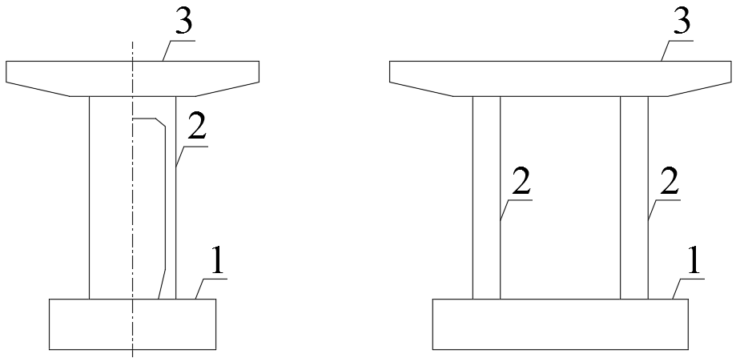
（a）独柱式装配式桥墩 （b）多柱式装配式桥墩
图5.5.1 装配式桥墩
1-承台；2-墩柱；3-盖梁
5.5.2 横向分段装配式墩柱的接缝可采用现浇混凝土（图5.5.2a）、环氧胶黏结（图5.5.2b）或砂浆填充（图5.5.2c）等方式，位于塑性铰区段的环氧胶接缝、砂浆填充接缝应符合抗震设计规范的规定，或进行专门研究。

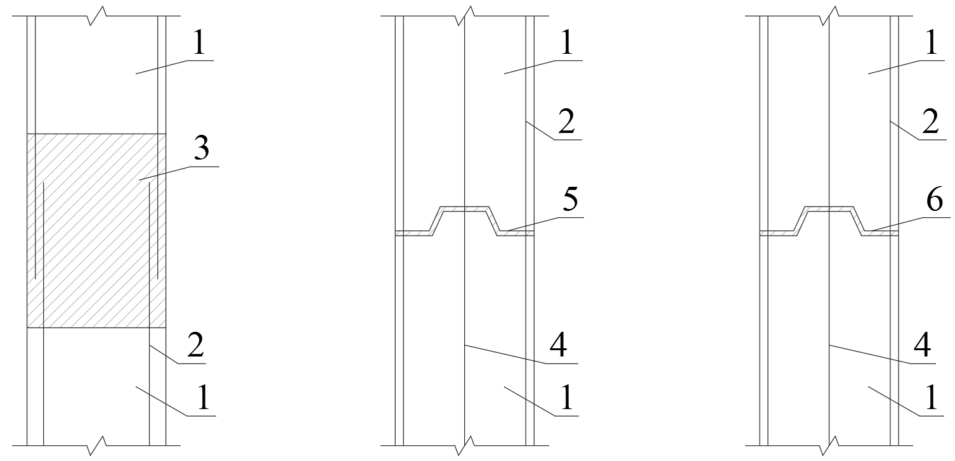
（a）现浇混凝土接缝 （b） 环氧胶接缝 （c）砂浆填充接缝
图5.5.2 横向分段装配式墩柱连接方式
1-预制立柱节段；2-钢筋；3-现浇湿接缝；4-预应力筋；5-环氧胶接缝；6-砂浆填充接缝
5.5.3 竖向分块装配式墩柱宜在工厂内组装成为整体，连接构造可采用下列形式；
1 采用螺栓连接，并在接缝处浇筑钢筋混凝土加劲肋（图5.5.3a）；
2 采用后浇钢筋混凝土加劲肋连接，并在加劲肋中增设连接螺栓（图5.5.3b）
3 采用螺栓连接预制加劲肋，并在墩柱接缝处增设钢筋灌浆波纹管（图5.5.3c）；
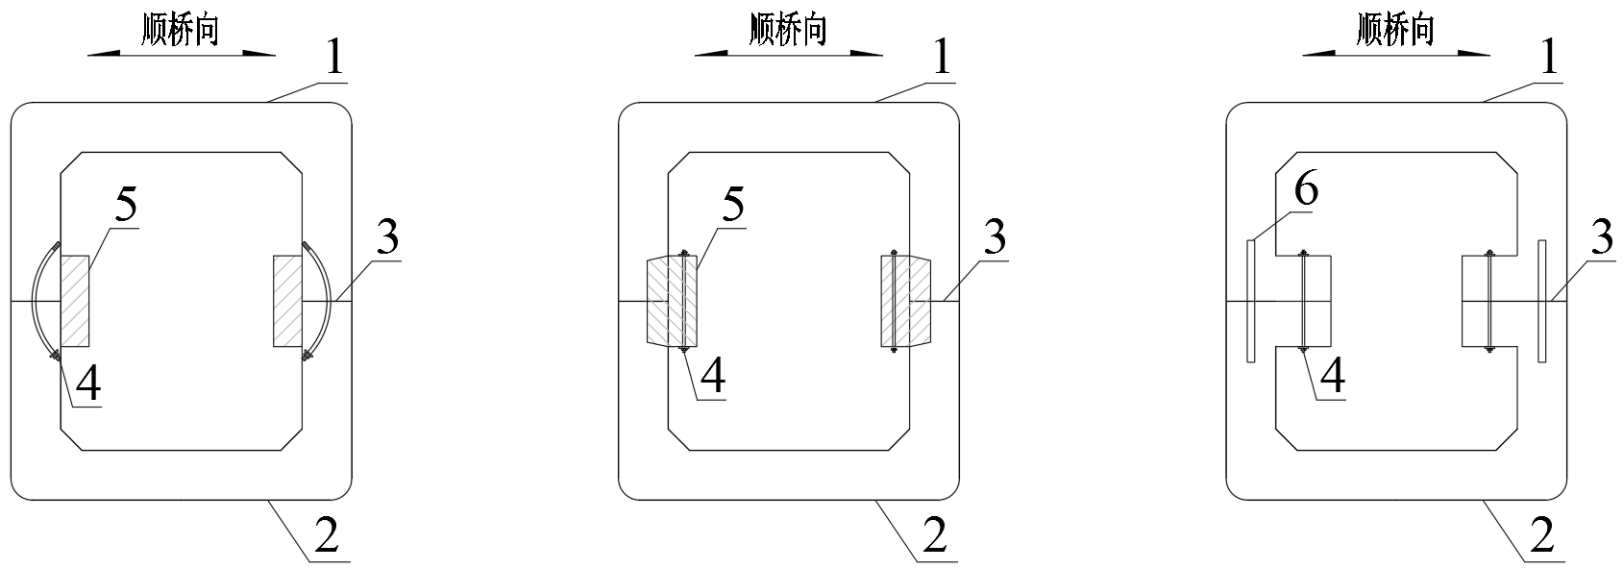
（a） （b） （c）
5.5.3 竖向分块装配式墩柱连接方式
1-预制块1；2-预制块2；3-接缝界面；
4-连接螺栓；5-二次现浇连接肋板；6-钢筋灌浆波纹管
5.5.4 墩柱与盖梁接缝可采用现浇混凝土、钢筋灌浆套筒、钢筋灌浆波纹管、预应力、台座式等连接方式，并应符合下列规定：
1 现浇混凝土连接（图5.5.4a）：预制构件与后浇混凝土的结合面应进行处理，接缝处现浇混凝土宜采用收缩小、早强、高强、流动性好的混凝土。
条文说明：预制构件与后浇混凝土的结合面可采用凿毛、设置剪力键以及清洗湿润等处理方式，以保证新旧混凝土结合良好，共同受力。。
2 钢筋灌浆套筒连接（图5.5.4b）：采用高强度水泥基灌浆料灌注金属套筒，连接预制墩柱与预制盖梁的伸出钢筋，通过灌浆料的黏结与锚固作用传递钢筋拉力，实现预制构件的整体连接。
3 钢筋灌浆波纹管连接（图5.5.4c）：采用预埋金属波纹管与钢筋的预制盖梁，现场拼装时，将墩柱伸出钢筋对应插入波纹管内，并向管内灌注高强度水泥基灌浆料。待灌浆料硬化后，形成具有高强黏结性能的整体连接，实现构件间力的可靠传递。
4 预应力连接（图5.5.4d）：通过后张法预应力工艺，在预制构件中预留孔道，拼装就位后穿入钢绞线并进行张拉，使装配式桥墩及其接缝界面处于预压状态，形成整体受力结构。
条文说明：这种压应力使得接缝面在承受荷载时，能够通过界面摩擦力来传递剪力、弯矩及轴力，形成刚性连接。
5 台座式连接（图5.5.4e）：在预制盖梁底部台座设置杯形接口，对应预制墩柱的顶端制成榫头。安装时，将墩柱榫头插入盖梁杯口，在接缝处灌注高强度无收缩灌浆料，形成整体连接。
条文说明：荷载主要通过墩柱顶面与杯口底部之间，以及灌浆料与混凝土界面之间的承压力来传递。
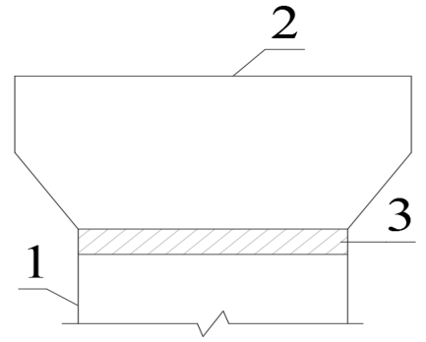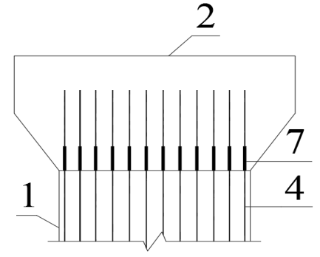
（a） （b）
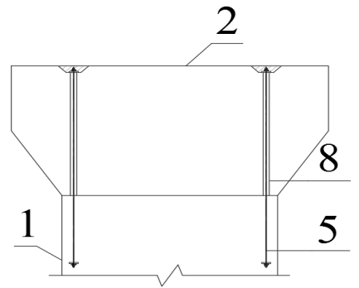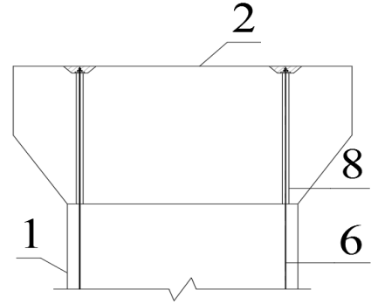
（c） （d）
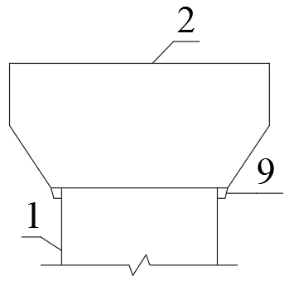
（e）
5.5.4 墩柱与盖梁连接节点
1-预制墩柱；2-预制盖梁；3-现浇混凝土；4-钢筋；5-预埋锚固钢筋；
6-预埋钢绞线；7-灌浆套筒；8-金属波纹管；9-榫头
5.5.5 墩柱与承台可采用下列方式进行连接：
1 台座式连接（图5.5.5a）：墩柱底部应设置扩大头，采用插筋或钢插头与灌浆相结合的连接技术，在预制构件间形成可靠连接节点。
条文说明：通过墩柱与承台接触面直接传递压力，由插筋/钢插头与灌浆料的粘结力、插槽内抗剪键共同承担。
2 承插式连接（图5.5.5b）：墩柱底部与承台顶部采用插接构造连接，通过灌注高性能灌浆料或浇筑后浇混凝土填充结合部间隙，形成整体受力节点。
条文说明：承插式连接底部的插接构造可采用钢筋、钢构件或混凝土榫头等。
3 预应力锚固连接（图5.5.5c）：在墩柱与承台间预埋高强钢绞线或精轧螺纹钢筋，通过张拉产生轴向压力以抵消外部荷载。
条文说明：预应力形成的预压应力场使连接界面处于受压状态，显著提升抗弯、抗剪及抗震能力。
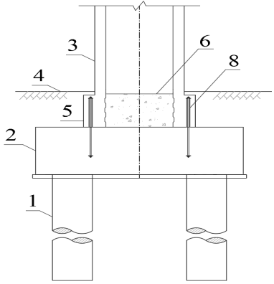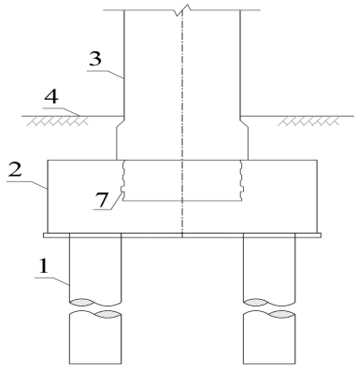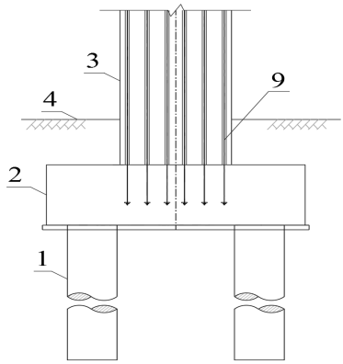
（a） （b） （c）
图5.5.5 墩柱与承台连接构造
1-现浇桩基；2-现浇承台；3-预制墩柱；4-地面线；5-预制台座；6-后浇筑混凝土；
7-预制插入段；8-锚固钢筋及配套金属波纹管；9-预应力钢绞线及配套波纹管

5.6 构造要求
5.6.1 普通钢筋混凝土节段拼装桥墩应符合下列规定：
1 当混凝土强度等级小于C50时，桥墩竖向连续钢筋的配筋率不应小于0.5%；
2 当混凝土强度等级大于等于C50时，竖向连续钢筋的配筋率不应小于0.6%，且受拉侧钢筋的配筋率不应小于0.2%。
5.6.2 采用灌浆金属波纹管连接时，应满足下列要求：
1 墩柱伸入盖梁连接钢筋数量不宜少于墩柱主筋的50%。
2 连接钢筋锚固长度不应小于35倍钢筋直径。
3 预留管道宜采用金属波纹管。
4 预留管道底部开口宜为喇叭状。
5 波纹管下端应设置压浆口连接压浆管，上端应设置出浆口连接出浆管或直接由端部出浆；压浆口下缘与端部净距应大于20mm。
5.6.3 墩柱钢筋采用灌浆套筒连接时，应满足下列要求：
1 套筒与高强无收缩灌浆料组合体系性能应符合现行行业标准《钢筋机械连接技术规程》JGJ 107中I级连接接头要求。
2 套筒之间的净距不宜小于下列条件的最大值：50mm、骨料最大粒径的1.3倍、被连接纵筋的直径。
3 套筒压浆口下缘处增设箍筋不应少于一道。
4 套筒外侧箍筋保护层厚度应符合现行行业标准《铁路混凝土结构耐久性设计规范》TB 10005的要求，并不应小于25mm。当受拉区主筋保护层厚度大于50mm时，宜对保护层采取有效的抗裂构造措施。
5 钢筋伸入套筒长度不应小于10倍钢筋直径。
6 套筒下端应设置压浆口，套筒上端应设置出浆口，压浆口下缘与端部净距应大于20mm。
7 柱顶或柱底处在抗震塑性铰区时，箍筋加密区长度应取抗震设计要求长度与连接套筒长度之和（图5.6.3），且套筒外第一道箍距离套筒端部不应大于50mm。
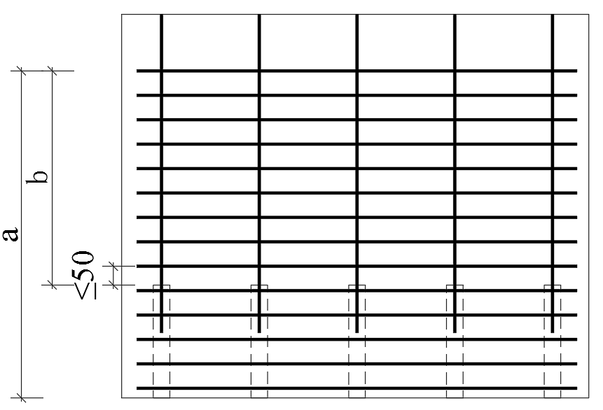
图5.6.3 套筒连接处箍筋加密区构造示意图
a-箍筋加密区长度；b-抗震要求的箍筋加密区长度；
5.6.4 当采用预应力钢筋连接时，应符合下列规定：
1 预应力钢筋管道宜采用金属波纹管，管道内径不宜小于50mm且不宜小于2倍预应力钢筋直径，管道净距不宜小于1倍管道外径。
2 当采用预应力连接节段拼装时，相邻节段预应力管道应有防漏浆措施。
3 预应力锚下应设置加强钢筋网、防崩钢筋、外围钢筋宜做成封闭状。
4 预应力钢绞线曲线段应设置防崩钢筋。
5 预应力锚头应采取防锈和防水措施。
5.6.5 砂浆填充接缝的厚度宜为20mm~30mm，相邻节段端面应粗糙化处理，粗糙凹面深度不应小于6mm。

6 桥墩施工

6.1 一般规定
6.1.1 装配式桥墩施工流程包括工厂预制、吊装运输、现场拼装、质量验收等环节。
6.1.2 预制构件应在明显位置标识构件产品信息，并建立数字化信息档案，档案包含如下内容：
1 生产单位、构件型号、生产日期及合格证书。
2 对安装工艺复杂的，应标识安装方向。
条文说明6.1.2：预制构件表面标识应清晰、可靠，保证构件“身份”可识别，问题可追溯。标识可采用数字、图文、追溯码、电子芯片等形式。同时为提升装配式桥墩全生命周期管理效率，响应国家智能建造政策，需建立数字化信息档案。档案应涵盖设计（BIM模型、材料参数）、生产（构件编号、质检）、施工（定位精度、灌浆检测）及运维（定期检测、维修）各阶段关键数据，依托统一管理平台整合，采用通用编码标准与传感器监测技术，确保数据真实可溯。实施中由建设方统筹，各方分段录入，档案完整性纳入验收，数据保存至桥梁报废，以支持质量追溯、病害预警与绿色拆除。
6.1.3 用于检测、试验、计量的仪器仪表等设备应检定合格，检测报告应在有效期内。
6.1.4 预制构件应根据混凝土性能制定生产及养护方案。
6.1.5 预制构件应根据建设条件制定运输、吊装、安装专项方案。
条文说明6.1.5：吊装运输前应根据预制构件大小、重量选择合理的吊装设备及运输车辆，运输前应对路线实地勘察并优选运输路线，检查、整修沿线道路、桥梁或便道，满足构件及设备的运输要求，并编制吊装运输专项方案，报监理、建设及交通运输管理部门审批，涉及大件运输的，还需办理《超限运输车辆通行证》等手续，并协助做好交通疏导。专项施工方案需明确具体安装工艺、质量要求、保证措施、安全风险以及应急措施等，吊具选型合理，吊具选用需根据吊装工况进行专项设计。

6.2 预制
6.2.1 预制厂（场）的条件应符合下列规定：
1 采用数字化和信息化管理模式。
2 具备智能化控制的生产设备。
3 生产工艺应保证产品质量和精度要求。
6.2.2 应对预制构件的钢筋笼胎架、台车、模具、吊具等工装设备进行专项设计。
条文说明6.2.2：用于生产预制构件的钢筋笼胎架、台车、模具、吊具等工装设备应进行专项设计，并对其强度、刚度、稳定性、地基承载力等进行验算。
6.2.3 装配式桥墩宜进行样品试制，并应进行首件验收，首件验收合格后方可批量生产。
条文说明6.2.3：通过首件验收可以验证施工方案、工艺参数和验收标准的合理性，为后续施工提供样板；可利用试制和首件验收，让作业人员熟悉工艺流程和了解质量控制要求；能早期发现设计、材料或施工中的潜在问题，避免大规模返工。
6.2.4 桥墩预制构件钢筋笼应预留接地条件并做好标识。
6.2.5 预制构件钢筋连接应按现行行业标准《钢筋焊接及验收规程》JGJ 18、《钢筋机械连接技术规程》JGJ 107的相关要求进行型式检验。
6.2.6 预制构件的模板宜采用高精度钢模板，使用前应试拼装，检验合格后方可使用。
6.2.7 模具应定期进行检修，建立维护记录，并符合下列规定：
1 固定模台或移动模台应每6个月进行一次检修。
2 钢或铝合金等型材模具应每3个月或每周转生产60次进行一次检修。
3 停用超过3个月应全面检修。
4 恶劣环境或高精度项目，检修周期缩短20%~30%。
6.2.8 预埋件应符合下列规定：
1 预埋件宜固定在模板或支架上，埋设位置应准确牢固。
2 应采取保护措施避免预埋件表面污损、孔洞堵塞。
3 预埋件宜采用工具式螺栓固定。
4 预埋件采用磁力吸或胶粘法固定时，应通过试生产确认固定牢固、可靠、无偏位。
5 预埋件采用焊接方式固定时，不应损伤被焊钢筋断面，严禁与预应力钢筋、钢筋连接节点及吊环钢筋焊接。
条文说明6.2.8：预埋件与钢筋骨架可通过绑扎、焊接等方式进行连接，必要情况下，可通过加焊钢筋补强或者增设加劲肋使连接牢固、可靠；预埋件固定采用磁力吸或胶粘法时，应通过试生产确认生产过程中不发生位移。预埋钢筋套筒应使用定位螺栓或定位棒固定在模具上，灌浆口宜采用短钢筋绑扎在主筋上进行定位控制。
6.2.9 预制构件吊装措施应符合下列规定：
1 预埋吊环钢筋应采用未经冷拉的热轧光圆钢筋，吊环端部宜设置弯钩或采用端头车丝后加钢板。
2 当采用预设孔洞吊装时，孔洞内宜埋设无缝钢管，钢管壁厚不宜小于3mm，孔口周边应增设加强筋。
3 吊装过程中应保证构件安全。
6.2.10 混凝土脱模前可采用蒸汽养护或自然养护，并应符合下列规定：
1 蒸气养护分为静停、升温、恒温、降温四个阶段。
2 自然养护应在混凝土浇筑完毕后2h内采取保温保湿措施。
3 养护期间应采取措施确保混凝土芯部与表层、表层与环境温差不应大于15℃。
6.2.11 混凝土脱模后养护应符合下列规定：
1 洒水养护时间不少于14d。
2 当环境温度低于5℃时，应采取保温、保湿养护措施，严禁对混凝土表面进行洒水养护。
3 养护用水温度不得低于10℃。
6.2.12 预制构件在工厂内吊装运输时混凝土强度不应低于设计强度75%，并应进行预制构件吊装运输检算。
6.2.13 当吊绳与预制构件交角小于60°时，应设置吊架或起吊扁担。
6.2.14 预制构件存放应符合下列规定：
1 存放场地应平整压实，排水良好。
2 支撑基座不得发生不均匀沉降。
3 支垫应采用橡胶垫块、枕木等弹性材料。
4 预制构件存放层数不得超过三层。
5 分层存放时，上下支点应位于同一断面。
6.2.15 预制构件表面及内部不应积水，保持构件外观整洁；预制构件存放和运输过程中应对外漏钢筋及预埋件采取保护措施。
6.2.16 预制构件的质量评定应符合现行行业标准《铁路混凝土工程施工质量验收标准》TB 10424的规定。
6.2.17 构件预制质量控制应符合下列规定：
1 模板单体验收和整体验收应符合表6.2.17-1的规定。
表6.2.17-1 模板单体验收和整体验收标准
序号 | 检验项目 | 允许偏差（mm） | 检验频率
序号 | 检验项目 | 允许偏差（mm） | 范围 | 点数
1 | 模板高度 | ±3 | 每个部件 | 4
2 | 模板宽度 | ±3 | 每个部件 | 4
3 | 模板长度 | 0~5 | 每个部件 | 4
4 | 面板平整度 | 2 | 每个部件 | 6
2 混凝土浇筑前模板安装质量标准应符合表6.2.17-2的规定。
表6.2.17-2 模板安装质量标准
序号 | 检验项目 |  | 允许偏差（mm） | 检验频率
序号 |  |  | 允许偏差（mm） | 范围 | 点数
1 | 相邻两板表面高低差 |  | 2 | 每个节段 | 4
2 | 表面平整度 |  | 2 | 每个节段 | 4
3 | 垂直度 |  | H/1000，且≤3 | 每个节段 | 4
4 | 模内尺寸 | 长度 | 0  -3 | 每个节段 | 3
5 | 模内尺寸 | 宽度 | -2~+3 | 每个节段 | 2
6 | 模内尺寸 | 高度 | -2~0 | 每个节段 | 4
7 | 轴线偏移量 |  | 2 | 每个节段 | 1
8 | 匹配节段定位 | 纵轴线 | 2 | 每个节段 | 1
9 | 匹配节段定位 | 高程 | ±2 | 每个节段 | 4
3 当预制构件钢筋在胎架上施工时，应设置用于固定钢筋绑扎卡具，钢筋绑扎应牢固，并采取必要措施防止在转运过程中变形。预制构件钢筋制作质量标准应符合表6.2.17-3规定。

表6.2.17-3 钢筋制作质量标准
序号 | 检验项目 |  | 允许偏差（mm） | 检验频率
序号 |  |  | 允许偏差（mm） | 范围 | 点数
1 | 受力钢筋间距 | 两排以上钢筋间距 | ±5 | 每个钢筋骨架 | 4
1 | 受力钢筋间距 | 同排钢筋间距 | ±5 | 每个钢筋骨架 | 4
2 | 钢筋骨架尺寸 | 长度 | ±5 |  | 3
2 | 钢筋骨架尺寸 | 宽度 | +5  0 |  | 2
2 | 钢筋骨架尺寸 | 高度 | ±5 |  | 4
3 | 箍筋、横向水平筋间距 |  | ±10 |  | 4
4 | 弯起钢筋位置 |  | ±10 |  | 4
5 | 保护层厚度 |  | ±3 |  | 6
4 预埋件埋设应符合表6.2.17-4的规定。
表6.2.17-4 预埋件质量标准
序号 | 检验项目 |  |  | 允许偏差（mm） | 检验频率
序号 |  |  |  | 允许偏差（mm） | 范围 | 点数
1 | 预埋件 | 预埋钢板 | 位置 | 10 | 每个预埋件 | 1
1 | 预埋件 | 预埋钢板 | 平面高差 | 5 | 每个预埋件 | 1
1 | 预埋件 | 预埋筋、预埋槽道 | 位置 | 5 | 每个预埋件 | 1
1 | 预埋件 | 预埋筋、预埋槽道 | 外露尺寸 | +10  0 | 每个预埋件 | 1
2 | 吊孔 |  | 位置 | 5 | 每个预留孔 | 1
3 | 预埋管道 |  | 位置 | ±5 | 每个预留孔 | 1
3 |  |  | 管径 | +3  0 | 每个预留孔 | 1
5 墩柱预制构件尺寸偏差及检验方法应符合表6.2.17-5的规定。
表6.2.17-5 墩柱预制构件允许偏差及检验数量
项目 |  | 允许偏差（mm） | 检验数量
断面尺寸（宽度、高度） |  | ±5 | 用尺量，检查构件两端及中部3个截面
构件长度 |  | +5，-10 | 每个构件检查4个面各1点
壁厚 |  | 0，5 | 每个构件检查3点
表面平整度 | 抹平面 | 5 | 每个构件检查3点
表面平整度 | 磨具面 | 5 | 每个构件检查3点
保护层厚度 |  | ±5 | 每个构件4个面各1点
分块式桥墩 | 接缝处拼接错台 | 2 | 拼装完成后检查6点
分块式桥墩 | 构件两端错台 | 5 | 拼装完成后两端各检查2点
留出筋 | 中心线位置 | ±5 | 每件
留出筋 | 长度 | 0，10 | 每件
留出筋 | 垂直度 | ±5 | 每件
支座垫石 | 中心线位置 | ±10 | 全数
支座垫石 | 高程 | -10，0 | 全数
支座垫石 | 锚栓孔纵、横向中心位置 | 5 | 全数
支座垫石 | 锚栓孔埋深 | +20 | 全数
接地预埋钢板 | 中心线位置 | ±10 | 全数
吊点位置 |  | ±20 | 全数
锚垫板位置、预埋件 |  | ±5 | 全数
预留孔道 | 中心线位置 | ±5 | 全数
预留孔道 | 尺寸 | +10，0 | 全数
定位预埋钢板 | 中心线位置 | ±3 | 全数
6.2.18 标志与出厂证明书应符合以下规定：
1 预制构件表面应设置永久标志，永久标志不应脱落，在运营阶段不易遮挡。永久标志宜包括生产厂家、生产年月、构件型号。
2 预制构件表面喷涂临时标志，在施工现场组装前不得消失，应清晰易识别。临时标志宜包括生产日期、构件编号、规格型号、测量定位标志。
3 预制构件应按规定填写出厂合格证明书，其内容包括：
1）生产厂厂名、厂址、联系人及联系方式、生产批次；
2）生产日期；
3）执行标准；
4）产品型号、规格；
5）材料性能检测记录、结构尺寸检测记录、外观质量检测记录等；
6）第三方试验检测报告（若有）；
7）生产厂技术质量检验部门签章。

6.3 运输
6.3.1 运输吊装前应对预制构件、预埋件、场地条件、施工设施及设备进行检查确认。
条文说明6.3.1：凸出预制构件表面的预埋件不得朝下，当必须朝下时，应有支垫措施。吊装孔朝向应便于吊装，一般朝上。吊装场地应相对平整，场地地基承载力应满足吊装需求。预制构件重量较大，对运输道路条件要求较高，构件出厂前应考察路线，确认运输道路畅通，必要时需铺设专用道路。
6.3.2 根据预制构件尺寸、重量、作业场地等因素合理选择运输设备。
条文说明6.3.2：为避免作业场地局限，造成转弯半径不足，运输设备选择时，除需考虑构件尺寸规格、重量等因素，同时还应结合运输道路宽度、道路最小转弯半径、场地大小以及场地地基承载力等因素综合考虑。
6.3.3 预制构件装载运输过程中应做好成品保护，并满足下列要求：
1 预制构件装载和运输时应采取保证车体平衡的措施。
2 预制构件运输过程中时应固定牢靠，避免构件倾覆、滑动。
3 对预制构件采取可靠的保护措施，避免外伸钢筋、预埋件及构件轮廓外观损伤；
4 运输车起步和运行应缓慢，平稳前进，严禁突然加速或紧急制动；当运输车接近目的地时应减速徐停。
条文说明6.3.3：构件运输应采取可靠的措施对构件进行固定、保护，不得使其在装卸和运输过程中产生任何形式的损伤和变形。若构件出现局部破损或掉角，破损或掉角较小时，用钢丝刷清理，清水冲洗湿润后，用1:2 的水泥砂浆抹补齐正；对较大缺角，将不实的混凝土凿除，用水冲刷干净湿透，然后支模用高一等级的细石混凝土修补，完成后加强养护。

6.4 安装
6.4.1 构件拼接前，宜对拼缝两侧构件表面应凿毛，并应用洁净水冲洗干净。
条文说明6.4.1：构件拼接处采用座浆处理，为保证构件之间连接可靠，需对被连接的两个构件表面进行剔凿，使混凝土粗骨料露出，并用清水进行冲洗，保证表面干净、湿润、无积水。
6.4.2 吊装作业应进行试吊。试吊时，要求构件悬吊距离地面200mm~300mm，悬吊静止时间要求不少于10分钟。
条文说明6.4.1：试吊主要用于检验起重机的结构强度和稳定性；测试吊装设备的运行状况和安全性；评估现场人员的操作技能水平；验证吊装方案的科学性和实用性。悬吊期间应对吊车、地面及周边、钢丝绳、卸扣、设备受力后有无变形等进行全面安全检查，确保无异常情况。
6.4.3 构件吊装就位后应采取有效的临时锚固措施，待确认整体稳固、无倾覆危险后，方可解除吊钩。
条文说明6.4.3：为避免构件倾覆，预制构件准确就位后需对其进行锚固，待确保构件稳定后方可解除吊钩。
6.4.4 冬季施工连接管灌浆应符合下列规定：
1 当室外日平均气温连续5天稳定低于5°C或低于0°C时，禁止进行座浆或灌浆作业。
2 气温低于5℃时，应对高强无收缩水泥灌浆料进行保温，温度应不低于10℃且不高于40℃。
3 应对拌合所需的水进行加热，温度应不低于30℃且不高于65℃。
4 拌合灌浆料成品工作温度应不低于10℃。
6.4.5 当装配式桥墩由多节纵向拼接构成时，后安装的构件应在前一节段安装垫层终凝前完成安装，否则应间隔48h以上且所有垫层强度大于90%后才能进行下节段预制构件安装。
条文说明6.4.5：为保证纵向构件之间形成可靠连接，连续安装时，应在前一节段安装垫层未终凝前完成，这样因上部荷载造成的变形可以通过垫层挤压进行调节。当间断拼接时，应保证前一节段安装垫层已终凝，且强度达到90%以上，保证垫层强度足够，不会因上部荷载作用造成垫层压碎。
6.4.6 每个拼接部位所用灌浆材料、垫层材料每批次应制取不少于3组试件。
6.4.7 同一界面内灌浆材料或垫层需一次成型，间隔时间不应大于20分钟，灌浆料灌注完成后应稳压10分钟以上。当采用灌浆套筒连接时，压力值应不小于0.2Mpa或设计要求。
6.4.8 装配式桥墩安装质量应符合下列规定：
1 承台预埋件容许误差及检验方法应符合表6.4.8-1的规定。
表6.4.8-1 承台预埋件容许误差及检验方法
项目 |  | 容许误差（mm） | 检验数量
断面尺寸 |  | ±20 | 检查两个断面
顶面高程 |  | -10 | 检查8处~10处
轴线偏位 |  | ±15 | 纵横各检查2点
结构高度 |  | ±20 | 检查8处~10处
拼接面平整度（混凝土基面） |  | 5mm/m | 纵横各检查2点
拼接面平整度（定位钢板面） |  | ±1 | 纵横各检查2点
留出筋 | 中心线位置 | ±5 | 全数
留出筋 | 长度 | 0，10 | 全数
2 预制墩柱安装容许误差及检验方法应符合表6.4.8-2的规定。
表6.4.8-2 预制墩柱安装容许误差及检验方法
项目 | 容许误差（mm） | 检验数量
平面位置 | 10 | 每个构件检查2点
相邻位置 | ±10 | 每个构件检查1点
垂直度 | ≤0.5%H，且不大于20 | 每个构件检查2点
顶高程 | ±10 | 每个构件检查1点
3 预制盖梁安装容许误差及检验方法应符合表6.4.8-3规定。
表6.4.8-3 预制盖梁安装容许误差及检验方法
序号 | 项目 | 容许误差（mm） | 检查频率 |  | 检验方法
序号 | 项目 | 容许误差（mm） | 范围 | 点数 | 检验方法
1 | 轴线偏位 | 8 | 每个盖梁 | 5 | 用全站仪测量，  纵、横向各2点
2 | 埋入墩柱深度 | 不小于设计要求 |  | 1 | 用钢尺量

6.5 智能制造
6.5.1 预制混凝土构件的智能制造应以智能工厂为主，以无人或少人为辅的原则。
6.5.2 智能工厂应以数字化为基础，依托互联互通的工业网络，实现生产资源、设备与管理系统之间的信息互联与交互。在此基础上，应在各类辅助设备的协同下，实现预制混凝土构件从生产、检验、存储到物流等全流程环节的智能化作业与管理。
6.5.3 智能工厂应采用BIM技术，以提升预制构件加工精度与生产效率，实现降低成本、提高工效与保障质量的目标，最终推动预制构件的智能制造。
6.5.4 智能工厂应加强网络安全，防止关键系统或信息资产遭受未授权访问，并应防范因此可能引发的经济损失、系统破坏或业务中断等风险。
6.5.5 预制构件生产用物料、模台、模具、工装辅具和人员等，宜在利用数字化条码及电子标签等数字化编码技术的基础上，实现信息自动识别及上传至相应设备，识别及上传的信息包括编号、参数及使用对象等的属性定义。
6.5.6 宜通过数字化设备实现预制构件自动化、智能化生产，采用的数字化设备宜符合以下规定：
1 应包含完善的设备档案信息；
2 通信接口应能够与其他设备互通；
3 应能向上层提供信息；
4 应具备便捷的可视化人机交互能力。
6.5.4 预制构件生产宜结合RFID物联网技术进行数字化管理，做到过程追溯、可视化和数据可靠，并实现生产进度可视化和实时监管。生产管理系统宜具备以下基本功能要求：
1 预制混凝土构件生产规则的确定与维护；
2 生产方案、资源清单及物料清单的定义与维护；
3 人员、设备和物料等基础信息的定义与维护；
4 生产线产能利用情况的信息管理。

7 质量验收

7.1 一般规定
7.1.1 装配式桥墩施工质量验收单元应划分为分部工程、分项工程和检验批。分部工程应按一个完整部位或主要结构及施工阶段划分。分项工程应按工种、工序、材料、施工工艺等划分。检验批可根据施工及质量控制和验收需要按施工段或部位等划分。
7.1.2 分项工程质量验收所含的检验批均应合格，质量验收记录应完整，并应符合下列规定：
1 检验批的质量应按主控项目和一般项目进行验收。
2 主控项目的质量经抽样检验全部合格。
3 一般项目的质量经抽样检验全部合格。其中，有允许偏差的抽查点除有专门要求外，80％及以上的抽查点应控制在规定允许偏差内，且不应有严重缺陷。
7.1.3 预制构件应进行进场质量验收，对出厂合格证等相关材料，外观质量、尺寸偏差、预埋件全数检查。

7.2 主控项目
7.2.1 专业企业生产的预制构件、节点连接器、埋入式吊装设施、灌浆料、压浆料、界面黏结材料等应符合设计要求和现行国家相关标准的规定，并应提供质量合格证明文件。
检验数量：全数检查。
检验方法：检查质量合格证明文件或质量验收记录。
条文说明7.2.1：节点连接器主要指的是连接套筒，连接金属波纹管等。
7.2.2 预制构件上的预埋件、预留插筋、预应力孔道、支座垫石等的规格和数量应符合设计要求。
检验数量：全数检查。
检验方法：观察、卷尺测量。
7.2.3 预制构件出厂时混凝土强度应达到设计文件要求的100％，其中预应力构件的混凝土弹性模量及管道压浆强度应达到设计文件要求的100％。
检验数量：全数检查。
检验方法：检测同条件养护试块。
7.2.4 装配式桥墩所用砂浆垫层强度应满足设计要求。
检验数量：每工作班同一配合比应制作至少1组边长为40mm×40mm×160mm的试件，标准养护28d后进行抗压强度试验。
检验方法：检查砂浆强度检测报告。
7.2.5 装配式桥墩所用高强无收缩水泥灌浆料应满足设计要求。
检验数量：每个拼接部位应制作至少1组边长为40mm×40mm×160mm的试件，标准养护28d后进行抗压强度试验。
检验方法：检查灌浆料强度检测报告。
7.2.6 装配式桥墩连接节点座浆、灌浆、压浆结束7d后，按照现行行业标准《冲击回波法检测混凝土缺陷技术规程》JGJ/T 411、《装配式住宅建筑检测技术标准》JGJ/T 485要求进行相应试验。
检验数量：可按现行国家标准《建筑结构检测技术标准》GB/T 50344执行。
7.2.7 预制混凝土构件结合面粗糙度或键槽尺寸应符合设计要求检验数量：按照进场检验批，同一规格(品种)的构件每次抽检数量不应少于该规格(品种)数量的5%且不少于5件，少于5件则全数检查。
检验方法:检查预制混凝土构件结合面粗糙度或键槽尺寸检测报告。

7.3 一般项目
7.3.1 预制构件验收一般项目，主要包括如下要求：
预制构件永久标志、临时标志。
检验数量：全数检查。检验方法：观察。
7.3.2 预制构件表面应无空洞、露筋、蜂窝、麻面和缺棱掉角等现象。
检验数量：全数检查。
检验方法：观察、测量。
7.3.3 装配式桥墩允许偏差及检验方法应符合表7.3.3的规定：

表7.3.3 装配式桥墩允许偏差及检验数量
项目 |  | 允许偏差（mm） | 检验数量
断面尺寸（宽度、高度） |  | ±5 | 用尺量，检查构件两端及中部3个截面
构件长度 |  | -10~+5 | 每个构件检查4个面各1点
壁厚 |  | 0~5 | 每个构件检查3点
表面平整度 | 抹平面 | 5 | 每个构件检查3点
表面平整度 | 磨具面 | 5 | 每个构件检查3点
保护层厚度 |  | ±5 | 每个构件4个面各1点
分块式桥墩 | 接缝处拼接错台 | 2 | 拼装完成后检查6点
分块式桥墩 | 构件两端错台 | 5 | 拼装完成后两端各检查2点
留出筋 | 中心线位置 | ±5 | 每件
留出筋 | 长度 | 0~10 | 每件
留出筋 | 垂直度 | ±5 | 每件
支座垫石钢筋 | 中心线位置 | ±10 | 全数
支座垫石钢筋 | 高程 | -10~0 | 全数
支座垫石钢筋 | 锚栓孔纵、横向中心位置 | 5 | 全数
支座垫石钢筋 | 锚栓孔埋深 | +20 | 全数
接地预埋钢板 | 中心线位置 | ±10 | 全数
吊点位置 |  | ±20 | 全数
锚垫板位置、预埋件 |  | ±5 | 全数
预留孔道 | 中心线位置 | ±5 | 全数
预留孔道 | 尺寸 | 0~+10 | 全数
定位预埋钢板 | 中心线位置 | ±3 | 全数
7.3.4 承台施工允许偏差及检验方法应符合表7.3.4的规定。
表7.3.4 承台施工容许偏差
项目 |  | 允许偏差（mm） | 检验数量
断面尺寸 |  | ±20 | 检查两个断面
顶面高程 |  | -10~0 | 检查8处~10处
轴线偏位 |  | ±15 | 纵横各检查2点
结构高度 |  | ±20 | 检查8处~10处
拼接面平整度（混凝土基面） |  | 5mm/m | 纵横各检查2点
拼接面平整度（定位钢板面） |  | ±1 | 纵横各检查2点
留出筋 | 中心线位置 | ±5 | 全数
留出筋 | 长度 | 0，10 | 全数
7.3.5 装配式桥墩安装允许偏差应符合设计要求；当设计无要求时，应符合表7.3.5的规定。
表7.3.5 装配式桥墩安装允许偏差及检验数量
项目 | 允许偏差（mm） | 检验数量
平面位置 | 10 | 每个构件检查2点
相邻位置 | ±10 | 每个构件检查1点
续表7.3.5
项目 | 允许偏差（mm） | 检验数量
垂直度 | ≤0.5%H，且不大于20 | 每个构件检查2点
盖梁顶高程 | -50~+20 | 每个构件检查2点
支座垫石顶高程 | ±10 | 每个垫石检查1点
轴线偏位 | 8 | 每个盖梁纵、横向各2点
构件榫头咬合深度 | ±10 | 每个连接断面

7.4 验收资料
7.4.1 原材料质量合格证、半成品质量合格证、成品质量合格证。
7.4.2 试验、检测报告和质量验收记录。
7.4.3 评定报告。
7.4.4 隐蔽工程验收记录。

本标准用词说明
1 为便于在执行本标准条文时区别对待，对要求严格程度不同的用词说明如下：
1）表示很严格，非这样做不可的：
正面词采用“必须”，反面词采用“严禁”；
2）表示严格，在正常情况下均应这样做的：
正面词采用“应”，反面词采用“不应”或“不得”；
3）表示允许稍有选择，在条件许可时首先应这样做的：
正面词采用“宜”，反面词采用“不宜”；
4）表示有选择，在一定条件下可以这样做的，采用“可”。
2 条文中指明应按其他有关标准执行的写法为：“应符合……的规定”或“应按……执行”。

引用标准名录
1 《地铁设计规范》GB50157
2 《城市轨道交通桥梁设计规范》（GB/T51234-2017）
3 《城市轨道交通结构抗震设计规范》GB50909
4 《铁路工程抗震设计规范》GB 50111
5 《地铁杂散电流腐蚀防护技术标准》CJJ/T49
6 《铁路桥涵设计规范》TB 10002
7 《铁路桥涵混凝土结构设计规范》TB 10092
8 《铁路混凝土结构耐久性设计规范》TB10005-2010
9 《公路装配式混凝土桥梁设计规范》JTG／T 3365-05
10 《钢筋套筒灌浆连接应用技术规程》JGJ 355
11 《重庆市地铁设计规范》DBJ50-244

